Министерство науки и высшего образования Российской Федерации

Федеральное государственное автономное образовательное учреждение
высшего образования «Уральский федеральный университет
имени первого Президента России Б.Н. Ельцина»

Институт радиоэлектроники и информационных технологий - РТФ
Центр ускоренного обучения

Отчет по лабораторной работе № 2
«Обработка матриц»

Старший преподаватель: Чагаева О.Л.
Студент гр. РИЗ-320916у Зотов Д.Н.

Екатеринбург 2025
Цель
Приобретение навыков работы с матричным представлением Данных и обработкой матриц.

Основная часть

Используемые в программе функции:
- Максимум\минимум матрицы. Сложность алгоритма: O(N²), так как требуется обойти все N×N элементов матрицы.

Рис. 1 Блок схема алгоритма нахождения максимума\минимума матрицы
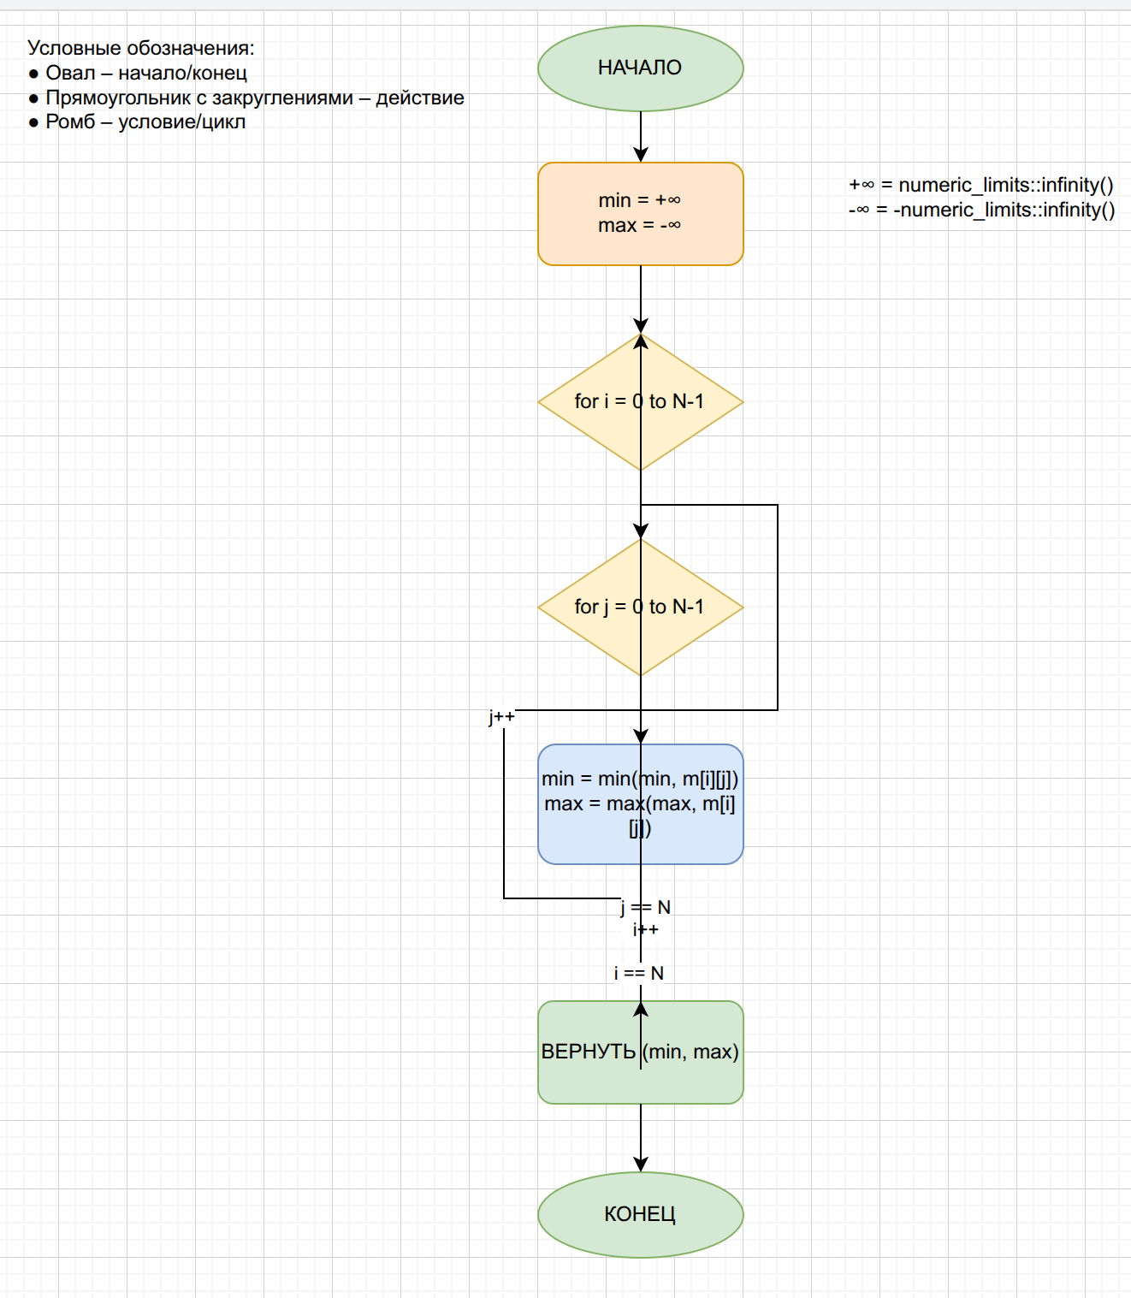
//Метод для нахождения минимума\максимума матрицы.
tuple<float, float> minMax(float m[][N]) {
float min = numeric_limits<float>::infinity();
float max = -numeric_limits<float>::infinity();
for (int i = 0; i < N; i++)
for (int j = 0; j < N; j++) {
min = std::min(min, m[i][j]);
max = std::max(max, m[i][j]);
}

return {min, max};
}
- Максимум\минимум нижнетреугольной части матрицы аналогичен вышеизложенному, за исключением того что условие внутреннего цикла: j <= i вместо j < N, выход из внутреннего цикла: когда j > i.

Рис. 2 Блок схема алгоритма нахождения максимума\минимума нижнетреугольной части матрицы
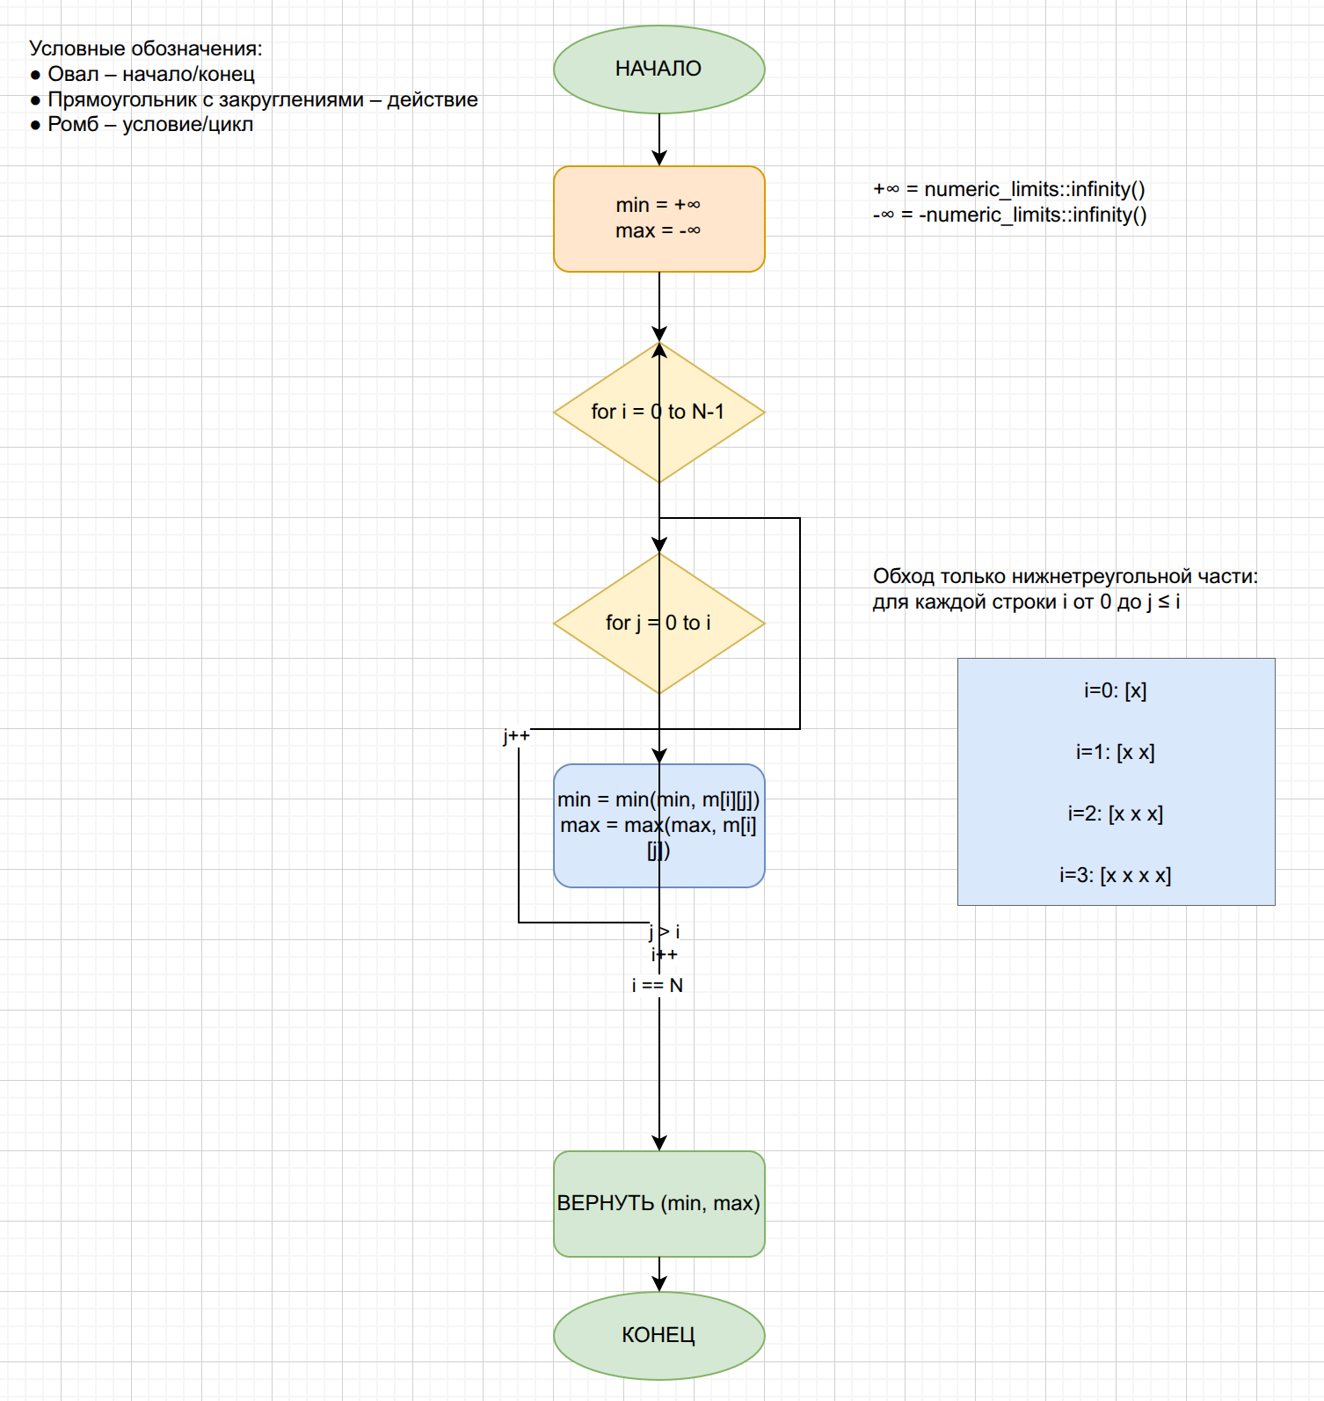

- Максимум\минимум верхнетреугольной части матрицы
Рис. 3 Блок схема алгоритма нахождения максимума\минимума верхнетреугольной части матрицы
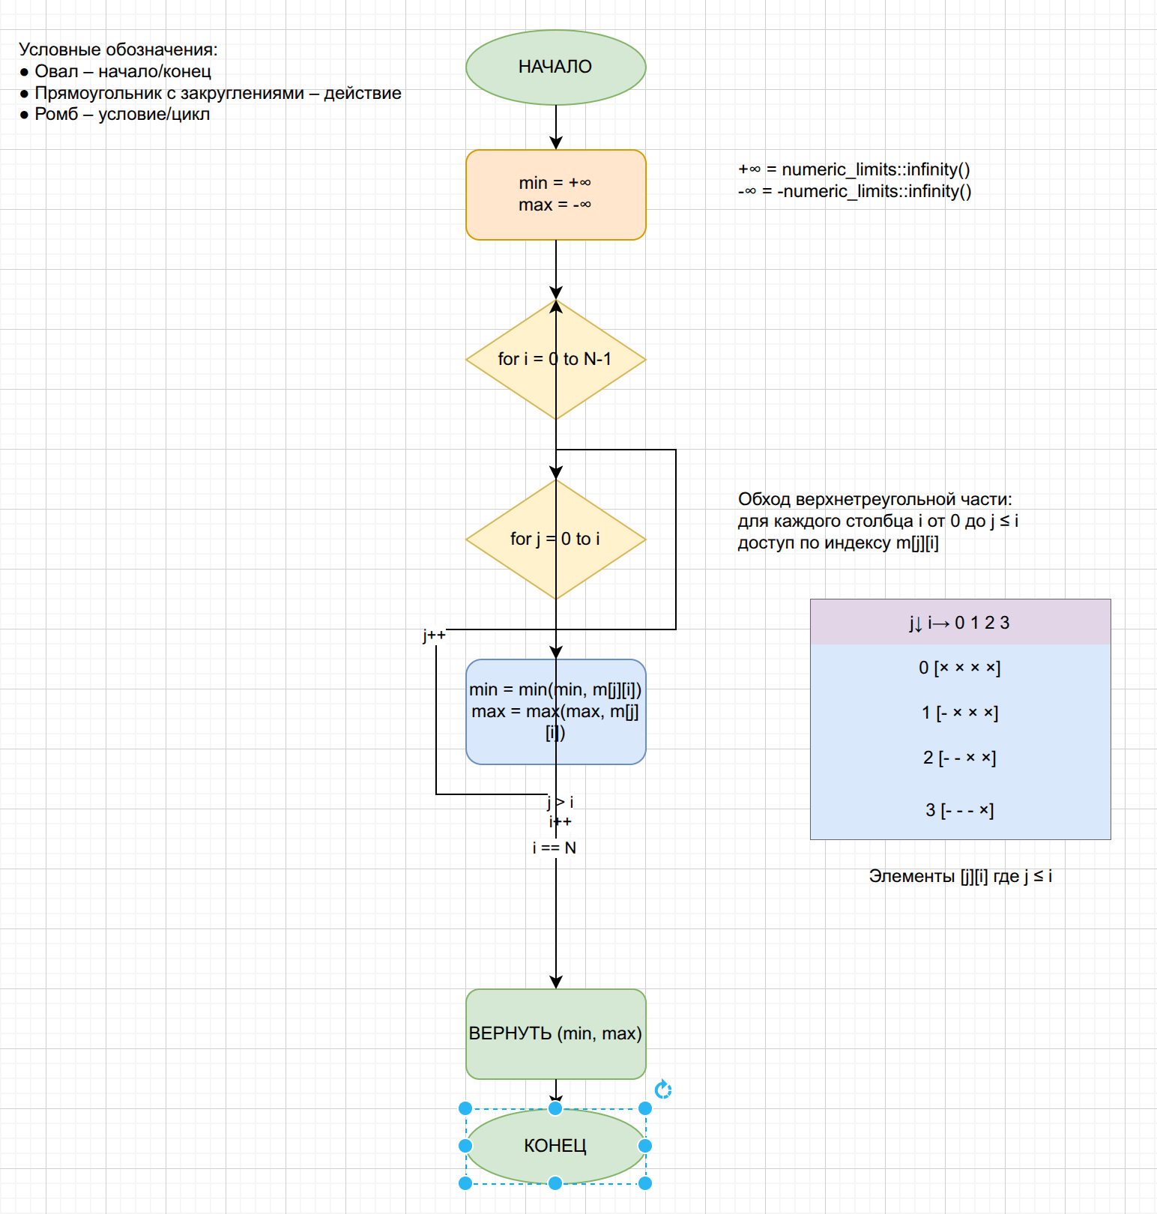
//Метод для нахождения максимума\минимума верхнетреугольной части матрицы.
tuple<float, float> minMaxTopTriangle(float m[][N]) {
float min = numeric_limits<float>::infinity();
float max = -numeric_limits<float>::infinity();
for (int i = 0; i < N; i++)
for (int j = 0; j <= i; j++) {
min = std::min(min, m[j][i]);
max = std::max(max, m[j][i]);
}

- Максимум\минимум главной диагонали матрицы
Рис. 4 Блок схема алгоритма нахождения максимума\минимума главной диагонали матрицы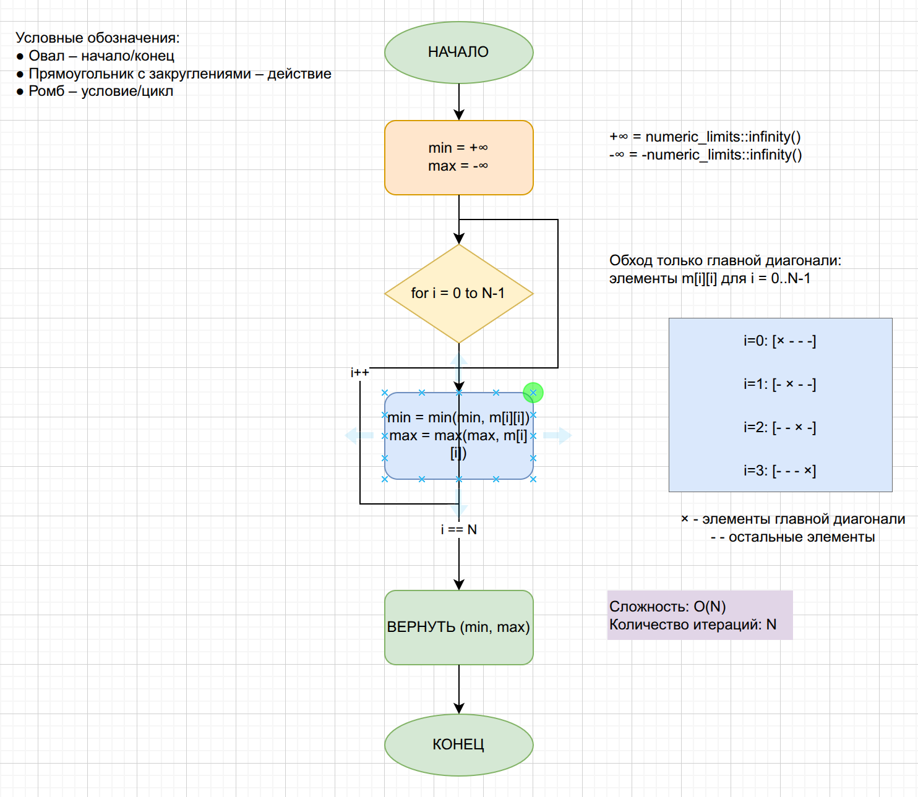
//Метод для нахождения максимума\минимума главной диагонали матрицы.
tuple<float, float> minMaxMainDiagonal(float m[][N]) {
float min = numeric_limits<float>::infinity();
float max = -numeric_limits<float>::infinity();
for (int i = 0; i < N; i++) {
min = std::min(min, m[i][i]);
max = std::max(max, m[i][i]);
}

return {min, max};
}

- Максимум\минимум второстепенной диагонали матрицы
Рис. 5 Блок схема алгоритма нахождения максимума\минимума второстепенной диагонали матрицы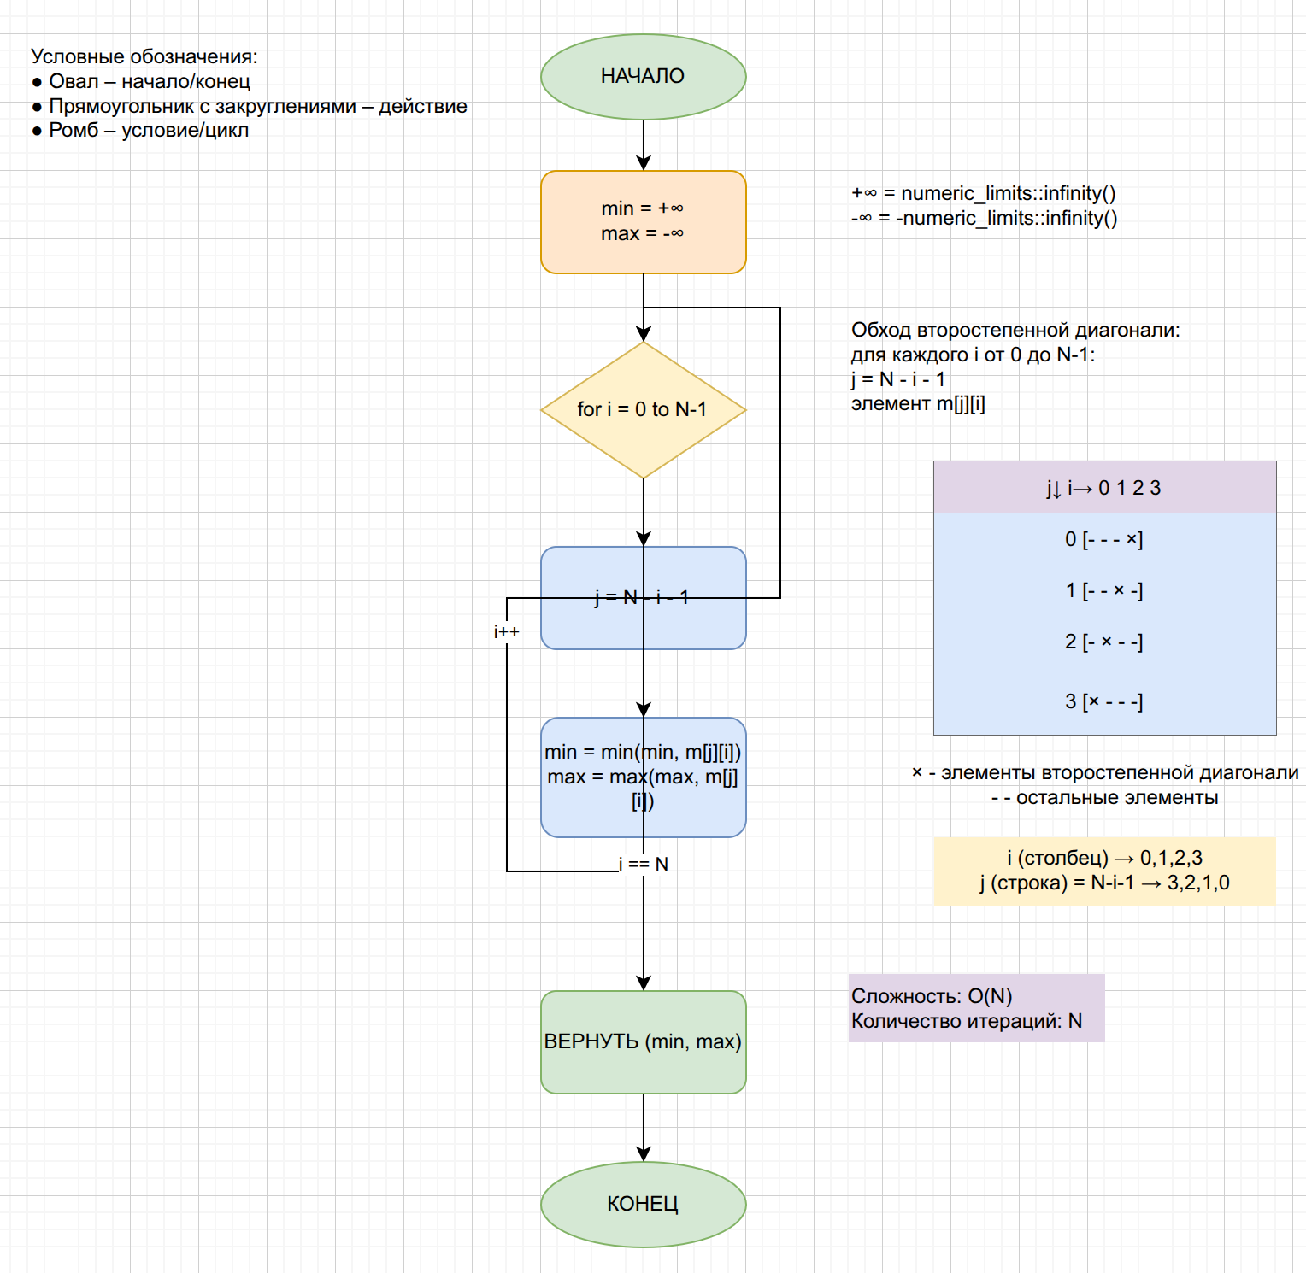
//Метод для нахождения максимума\минимума второстепенной диагонали матрицы.
tuple<float, float> minMaxSecondDiagonal(float m[][N]) {
float min = numeric_limits<float>::infinity();
float max = -numeric_limits<float>::infinity();
for (int i = 0; i < N; i++) {
int j = N - i - 1;
min = std::min(min, m[j][i]);
max = std::max(max, m[j][i]);
}

return {min, max};
}

- Среднеарифметическое значение элементов матрицы
Рис. 6 Блок схема алгоритма нахождения среднеарифметического значение элементов матрицы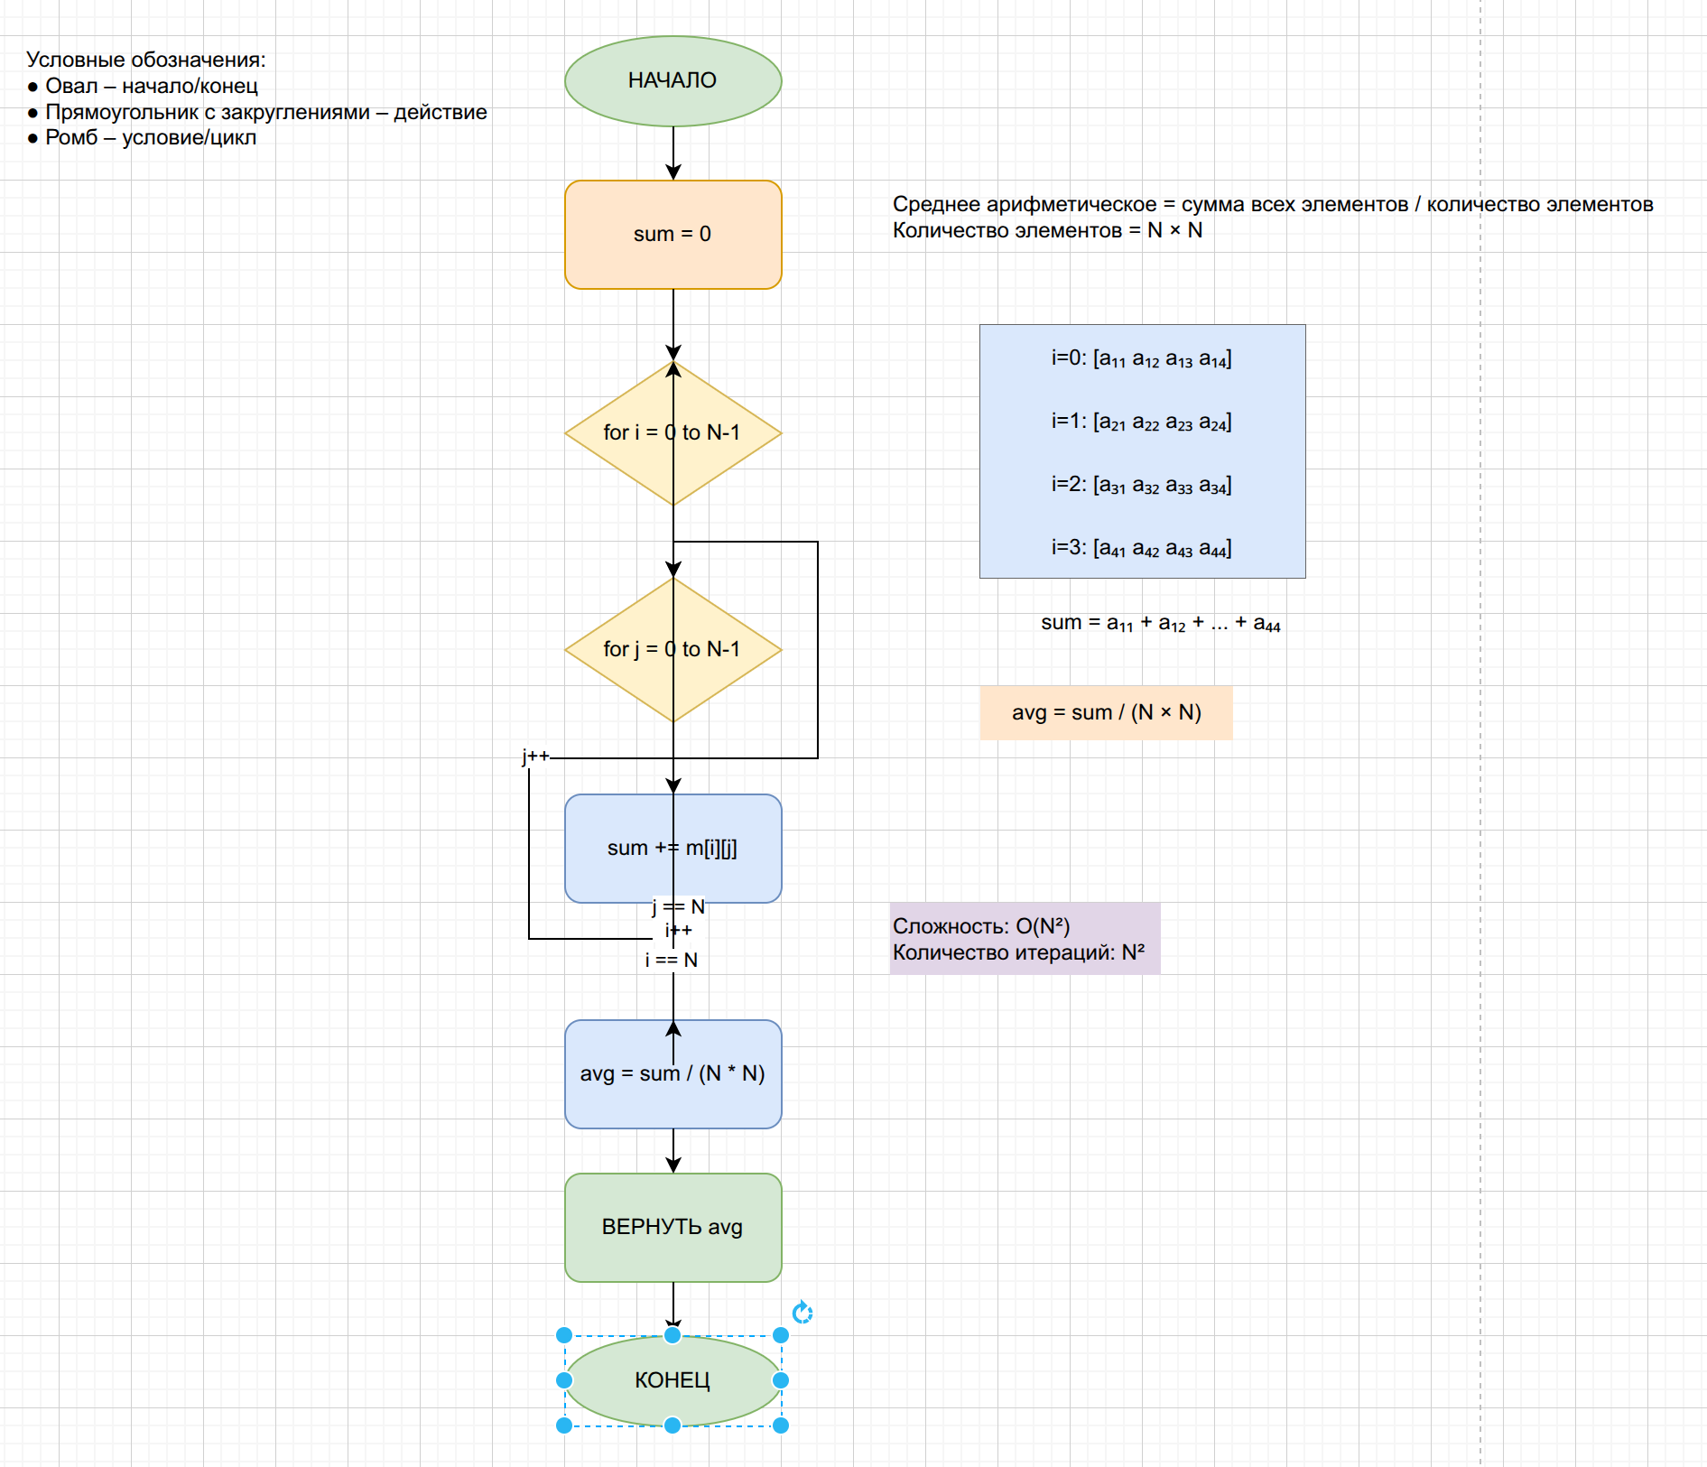
//Метод для нахождения cреднеарифметического значение элементов матрицы.
float avg(float m[][N]) {
float sum = 0;
for (int i = 0; i < N; i++)
for (int j = 0; j < N; j++)
sum += m[i][j];

return sum / (N * N);
}

- Среднеарифметическое значение элементов нижнетреугольной части матрицы
Рис. 7 Блок схема алгоритма нахождения Среднеарифметического значения элементов нижнетреугольной части матрицы
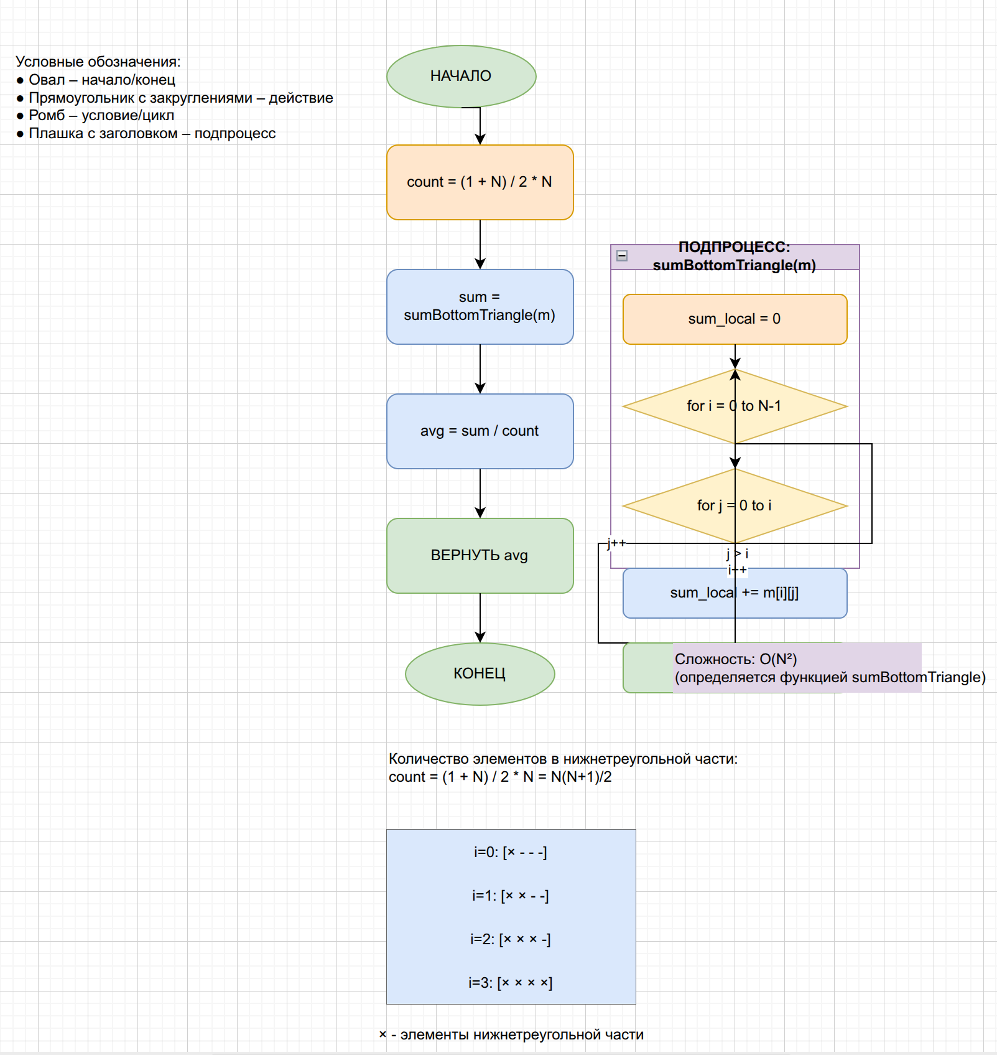
//7 Метод для нахождения cреднеарифметического значения элементов нижнетреугольной части матрицы.
float avgBottomTriangle(float m[][N]) {
int count = (1 + N) / 2 * N;
return sumBottomTriangle(m) / count;
}

- Среднеарифметическое значение элементов верхнетреугольной части матрицы
Рис. 8 Блок схема алгоритма нахождения среднеарифметического значение элементов верхнетреугольной части матрицы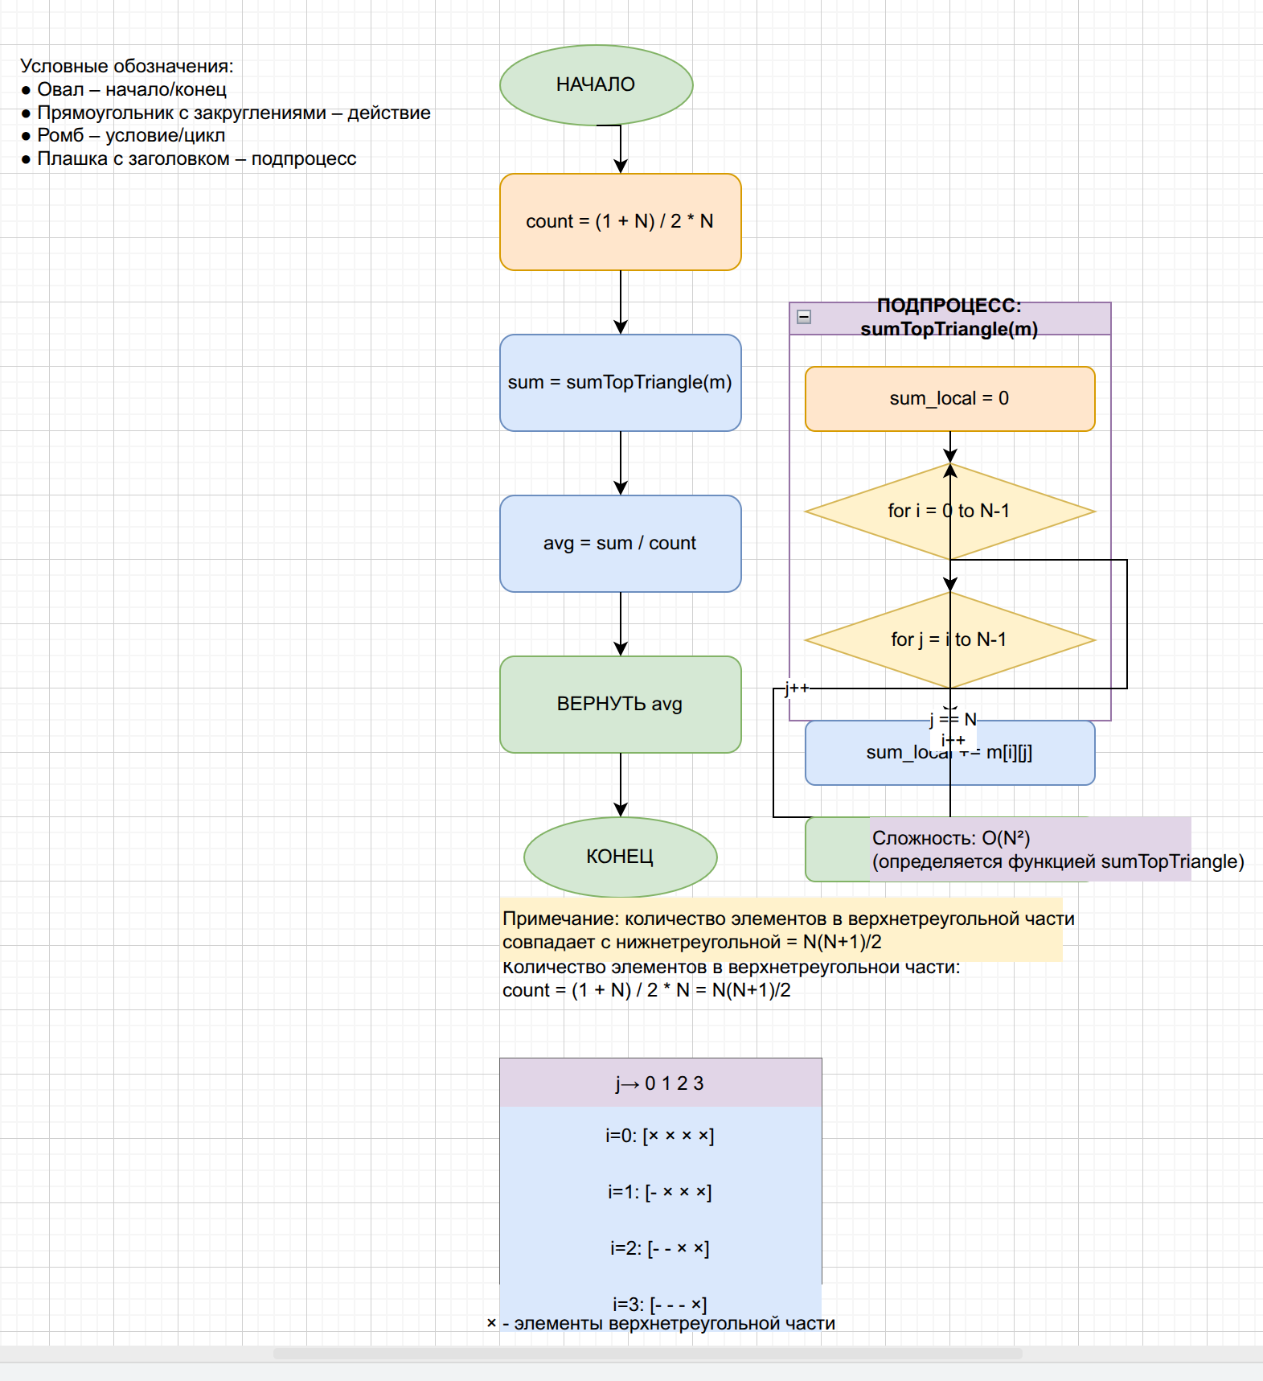
//8 Метод для нахождения cреднеарифметического значения элементов верхнетреугольной части матрицы.
float avgTopTriangle(float m[][N]) {
int count = (1 + N) / 2 * N;
return sumTopTriangle(m) / count;
}

- Суммы строк матрицы;
Рис. 9 Блок схема алгоритма нахождения суммы строк матрицы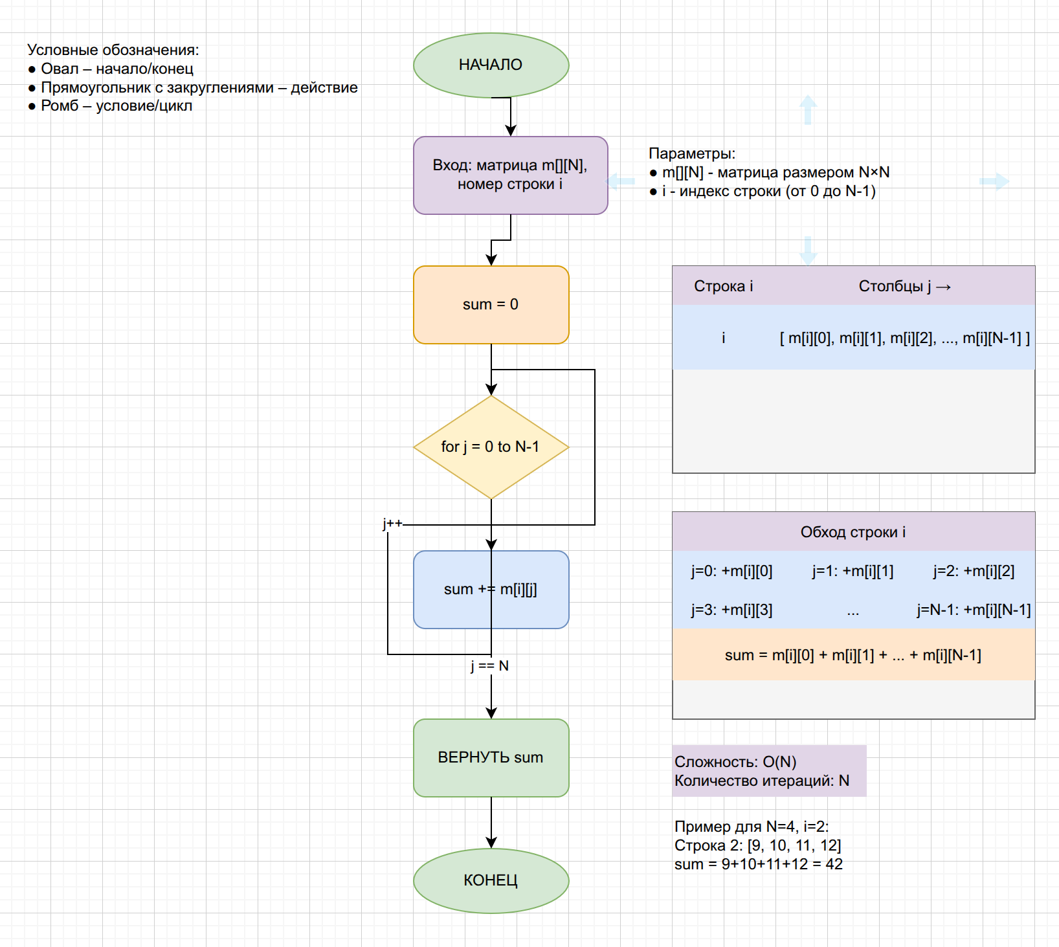
//Метод для нахождения cуммы строк матрицы.
float sumRow(float m[][N], int i) {
float sum = 0;
for (int j = 0; j < N; j++)
sum += m[i][j];

return sum;
}

- Суммы столбцов матрицы
Рис. 10 Блок схема алгоритма нахождения Суммы столбцов матрицы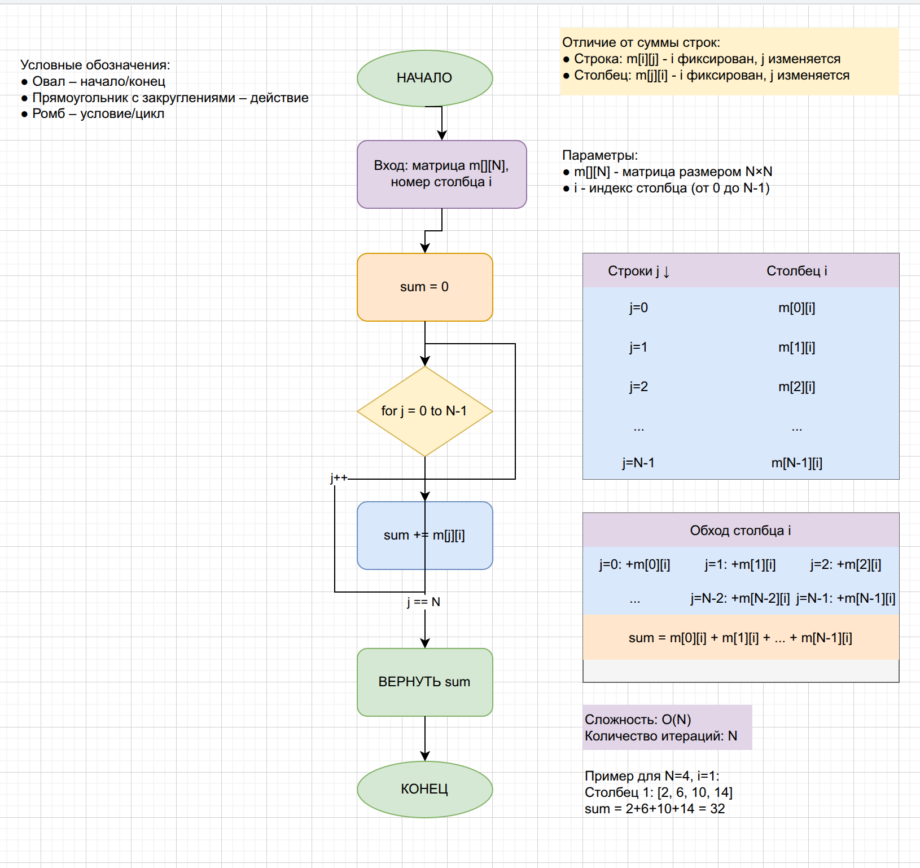
//10 Метод для нахождения cуммы столбцов матрицы;
float sumColumn(float m[][N], int i) {
float sum = 0;
for (int j = 0; j < N; j++)
sum += m[j][i];

return sum;
}

- Максимальные\минимальные значения строк
Рис. 11 Блок схема алгоритма нахождения максимальные\минимальные значения строк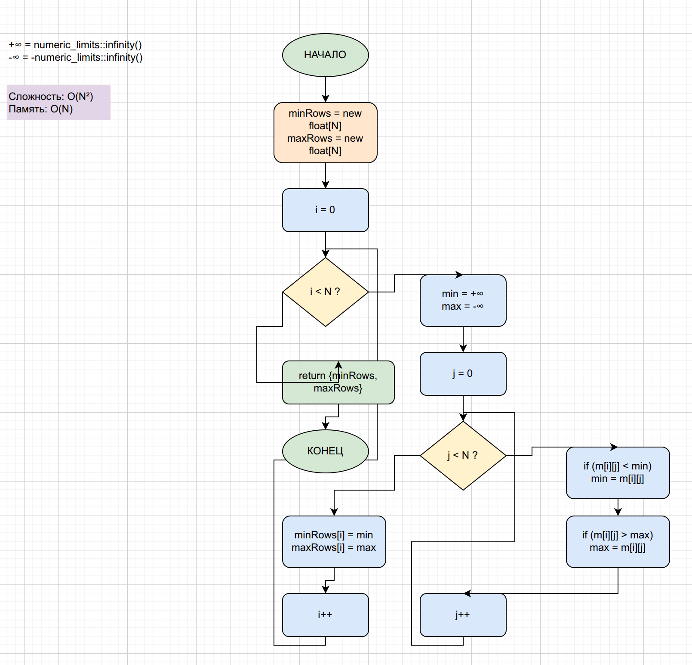
//11 Метод для нахождения максимального/минимального значения в строке
tuple<float*, float*> minMaxRows(float m[][N]) {
// Создаем массивы для хранения результатов
float* minRows = new float[N];
float* maxRows = new float[N];

// Проходим по каждой строке
for (int i = 0; i < N; i++) {
// Инициализируем min и max для текущей строки
float min = numeric_limits<float>::infinity();
float max = -numeric_limits<float>::infinity();

// Проходим по всем столбцам текущей строки
for (int j = 0; j < N; j++) {
// Обновляем min и max
if (m[i][j] < min) min = m[i][j];
if (m[i][j] > max) max = m[i][j];
}

// Сохраняем результаты для текущей строки
minRows[i] = min;
maxRows[i] = max;
}

// Возвращаем указатели на массивы
return {minRows, maxRows};
}
- Максимальные\минимальные значения столбцов
Рис. 12 Блок схема алгоритма нахождения максимальные\минимальные значения столбцов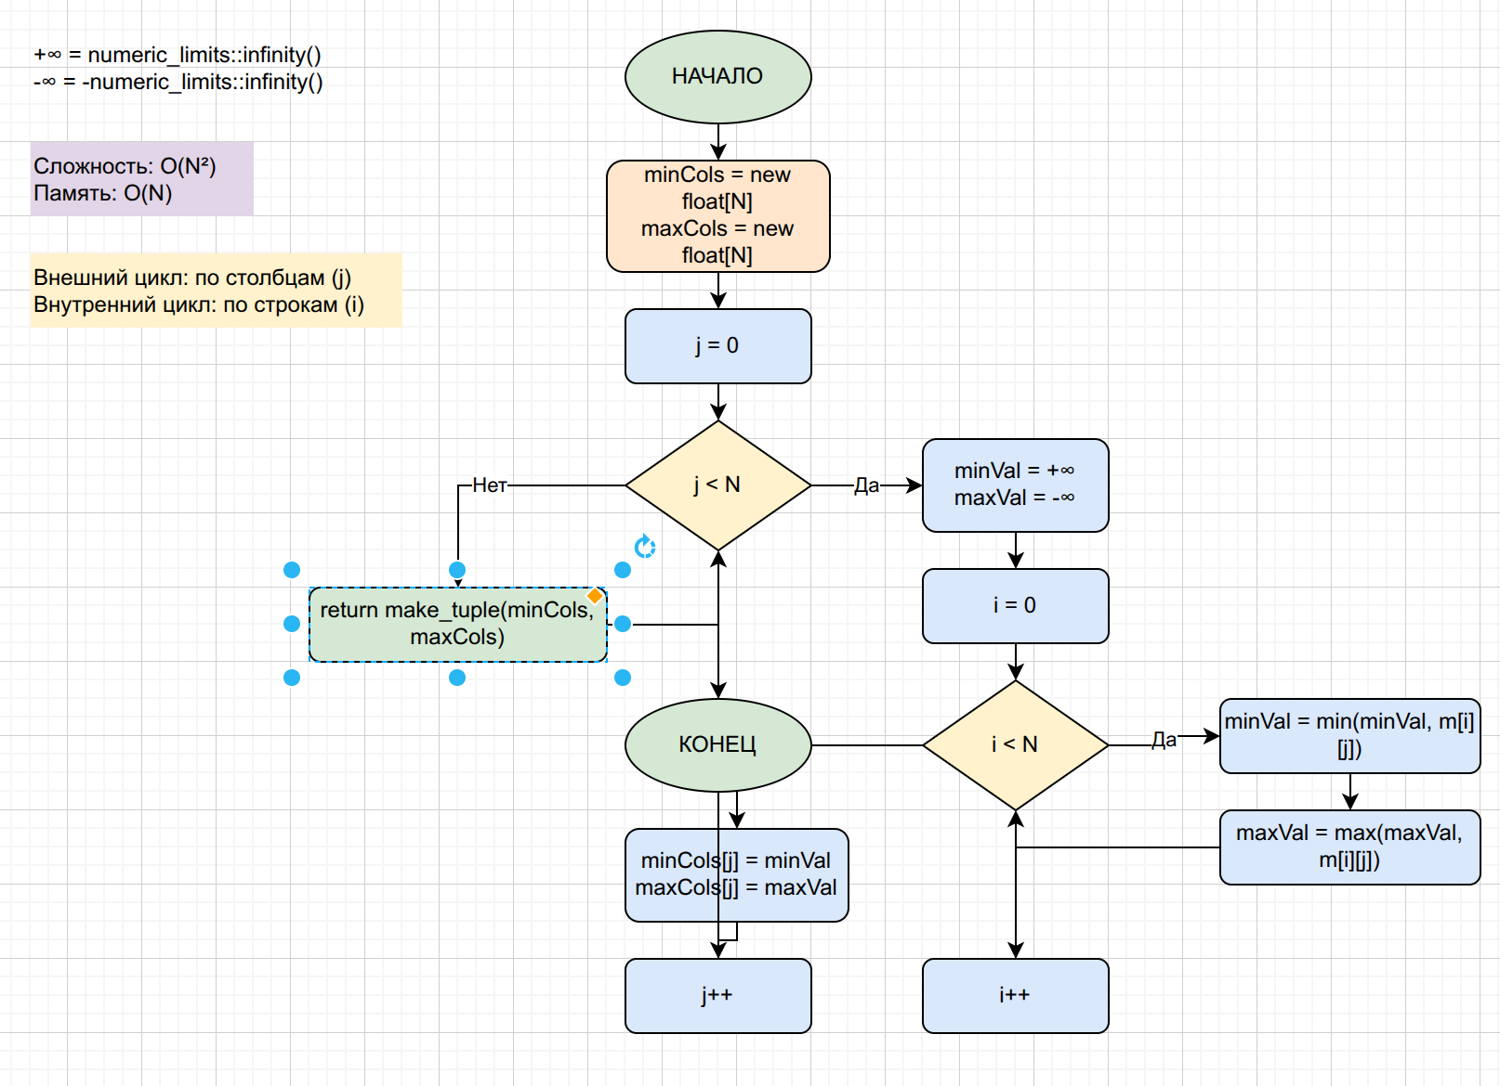
//12 Метод для нахождения максимального/минимального значения в столбце
tuple<float*, float*> minMaxColumnsExplicit(float m[][N]) {
float* minCols = new float[N];
float* maxCols = new float[N];

for (int j = 0; j < N; j++) {
float minVal = numeric_limits<float>::infinity();
float maxVal = -numeric_limits<float>::infinity();

for (int i = 0; i < N; i++) {
minVal = min(minVal, m[i][j]);
maxVal = max(maxVal, m[i][j]);
}

minCols[j] = minVal;
maxCols[j] = maxVal;
}

// Явное создание tuple
return make_tuple(minCols, maxCols);
}

- Среднеарифметические значения строк
Рис. 13 Блок схема алгоритма нахождения среднеарифметического значения строк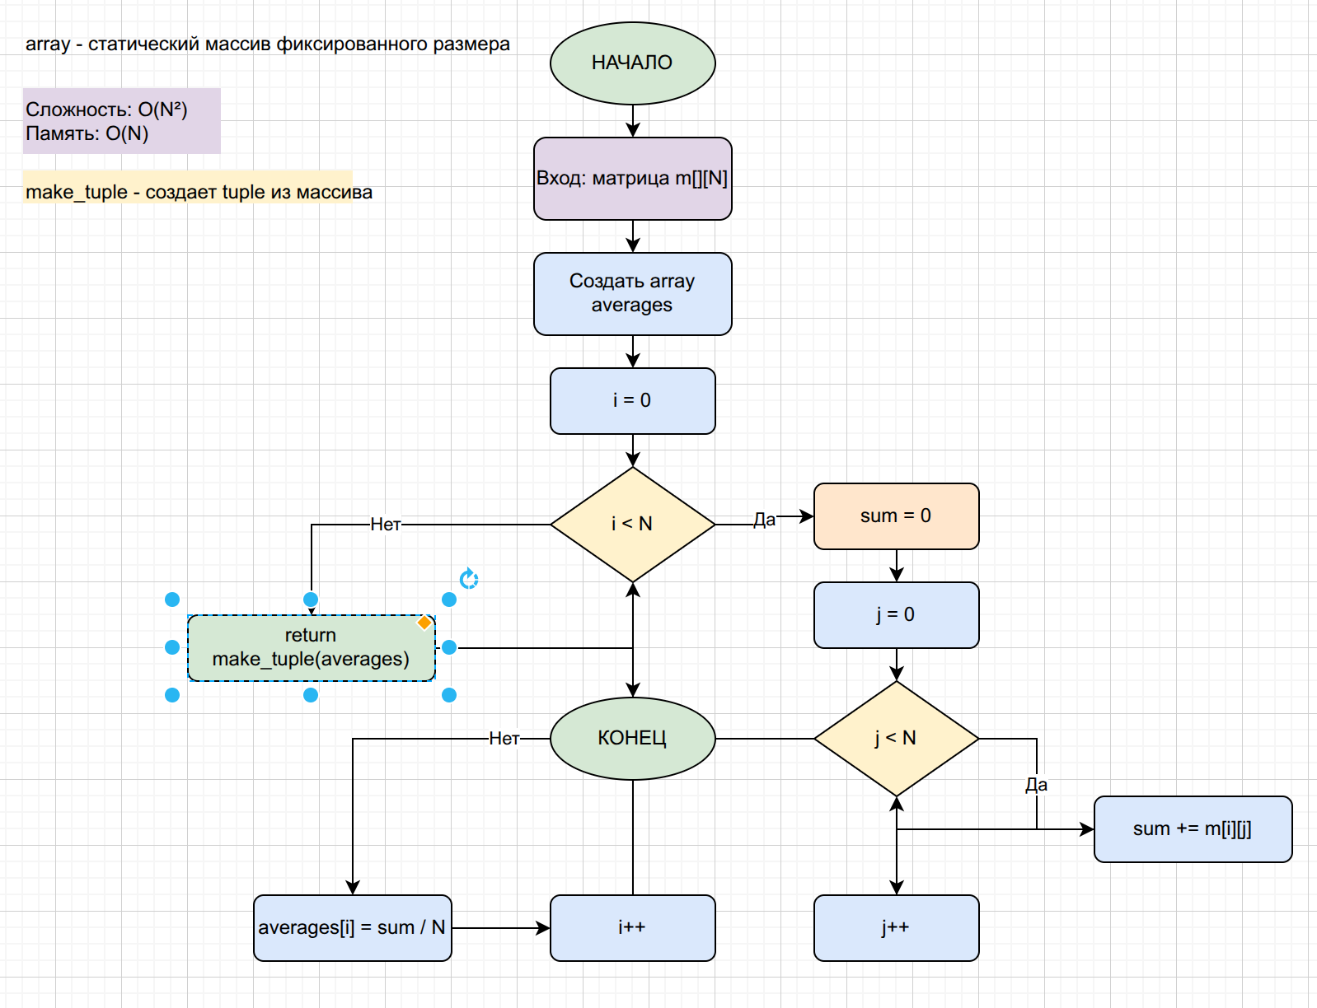
//13 Метод для нахождения cреднеарифметического значения строк.
tuple<array<float, N>> avgRowsStatic(float m[][N]) {
array<float, N> averages;

for (int i = 0; i < N; i++) {
float sum = 0;
for (int j = 0; j < N; j++) {
sum += m[i][j];
}
averages[i] = sum / N;
}

return make_tuple(averages);
}

- Среднеарифметические значения столбцов
Рис. 14 Блок схема алгоритма нахождения среднеарифметического значения столбцов
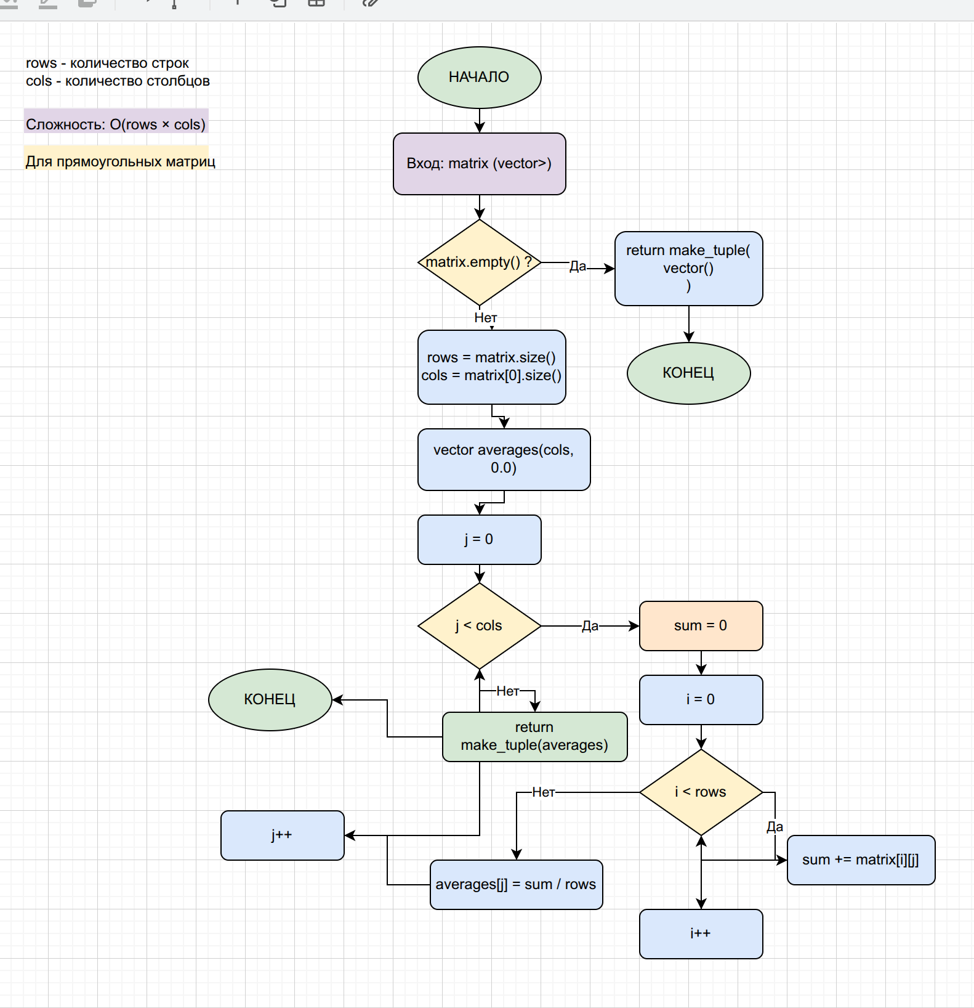
//14 Метод для нахождения cреднеарифметического значений столбцов.
tuple<vector<float>> avgColumnsRect(const vector<vector<float>>& matrix) {
if (matrix.empty()) return make_tuple(vector<float>());

int rows = matrix.size();
int cols = matrix[0].size();

vector<float> averages(cols, 0.0);

for (int j = 0; j < cols; j++) {
float sum = 0;
for (int i = 0; i < rows; i++) {
sum += matrix[i][j];
}
averages[j] = sum / rows;
}

return make_tuple(aaverages);
}

- Суммы нижне- и верхнегреугольных частей матрицы
Рис. 15 Блок схема алгоритма нахождения суммы нижне- и верхнегреугольных частей матрицы
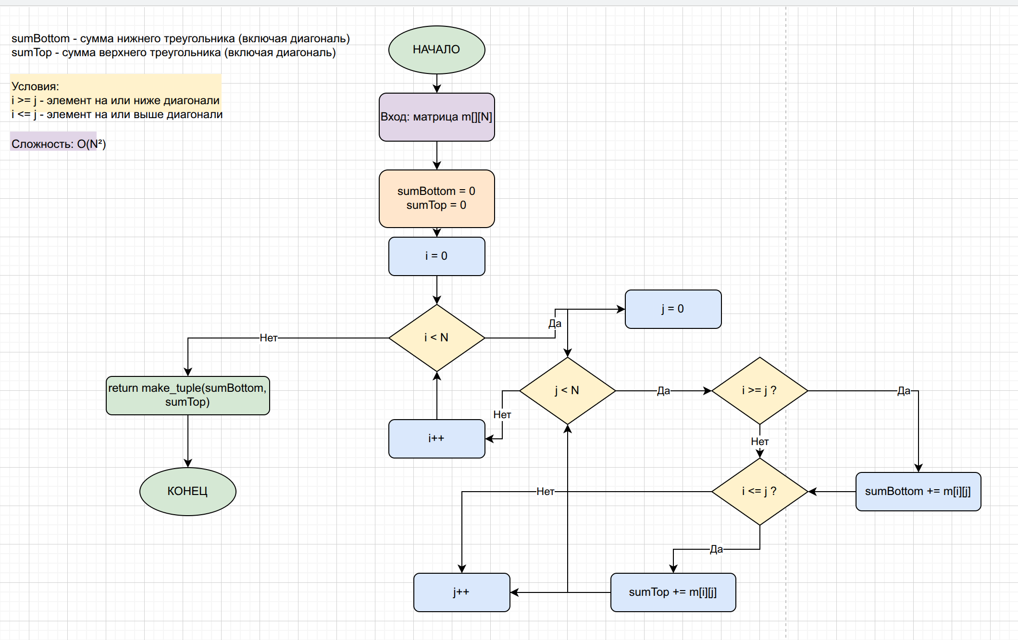
//15 Метод для нахождения суммы нижне- и верхнегреугольных частей матрицы
tuple<float, float> sumBottomAndTopTriangles(float m[][N]) {
float sumBottom = 0; // сумма нижнетреугольной части (включая диагональ)
float sumTop = 0; // сумма верхнетреугольной части (включая диагональ)

for (int i = 0; i < N; i++) {
for (int j = 0; j < N; j++) {
if (i >= j) {
// Элемент на или ниже главной диагонали
sumBottom += m[i][j];
}
if (i <= j) {
// Элемент на или выше главной диагонали
sumTop += m[i][j];
}
}
}

return make_tuple(sumBottom, sumTop);
}

- Элемент, наиболее близкий по значению к среднеарифметическому.
Рис. 16 Блок схема алгоритма нахожденияЭлемент, наиболее близкий по значению к среднеарифметическому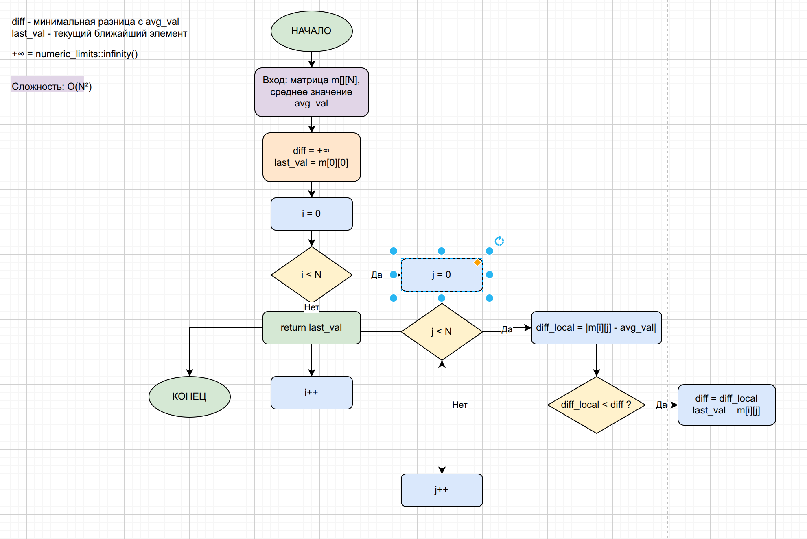
//16 Метод для нахождения элемента, наиболее близкого по значению к среднеарифметическому.
float nearAvgValue(float m[][N], float avg_val) {
float diff = numeric_limits<float>::infinity();
float last_val = m[0][0];

for (int i = 0; i < N; i++)
for (int j = 0; j < N; j++) {
float diff_local = abs(m[i][j] - avg_val);
if (diff_local < diff) {
diff = diff_local;
last_val = m[i][j];
}
}

return last_val;
}

Заготовочная функция для матричных операций:
#include <iostream.h>
#include <iomanip.h>
#inc1ude <stdlib.h>
#include <conio.h>
#define N 5
void main ()
{
float m [М] [М] ;
int i,j;
for (i=0; i<N; i++)
for (j=0; j<M; j++) m[i][j]=rand()/10/0;
for(i=0; i<N; i++)
{
for (j=0; j<N;j++)
count<<setw(8)<<setprecisiom(5)<<m[i][j];
count << endl;
}
getch() ;
}
Конечная программа с комментариями по функционалу каждого метода:
#include <iostream>
#include <iomanip>
#include <stdlib.h>
#include <limits>
#include <tuple>
#include <array>
#include <vector>

#define N 5

using namespace std;

//1 Метод для нахождения минимума\максимума матрицы.
tuple<float, float> minMax(float m[][N]) {
float min = numeric_limits<float>::infinity();
float max = -numeric_limits<float>::infinity();
for (int i = 0; i < N; i++)
for (int j = 0; j < N; j++) {
min = std::min(min, m[i][j]);
max = std::max(max, m[i][j]);
}

return {min, max};
}

//2 Метод для нахождения максимума\минимума нижнетреугольной части матрицы.
tuple<float, float> minMaxBottomTriangle(float m[][N]) {
float min = numeric_limits<float>::infinity();
float max = -numeric_limits<float>::infinity();
for (int i = 0; i < N; i++)
for (int j = 0; j <= i; j++) {
min = std::min(min, m[i][j]);
max = std::max(max, m[i][j]);
}

return {min, max};
}

//3 Метод для нахождения максимума\минимума верхнетреугольной части матрицы.
tuple<float, float> minMaxTopTriangle(float m[][N]) {
float min = numeric_limits<float>::infinity();
float max = -numeric_limits<float>::infinity();
for (int i = 0; i < N; i++)
for (int j = 0; j <= i; j++) {
min = std::min(min, m[j][i]);
max = std::max(max, m[j][i]);
}

return {min, max};
}

//4 Метод для нахождения максимума\минимума главной диагонали матрицы.
tuple<float, float> minMaxMainDiagonal(float m[][N]) {
float min = numeric_limits<float>::infinity();
float max = -numeric_limits<float>::infinity();
for (int i = 0; i < N; i++) {
min = std::min(min, m[i][i]);
max = std::max(max, m[i][i]);
}

return {min, max};
}

//5 Метод для нахождения максимума\минимума второстепенной диагонали матрицы.
tuple<float, float> minMaxSecondDiagonal(float m[][N]) {
float min = numeric_limits<float>::infinity();
float max = -numeric_limits<float>::infinity();
for (int i = 0; i < N; i++) {
int j = N - i - 1;
min = std::min(min, m[j][i]);
max = std::max(max, m[j][i]);
}

return {min, max};
}

//6 Метод для нахождения cреднеарифметического значение элементов матрицы.
float avg(float m[][N]) {
float sum = 0;
for (int i = 0; i < N; i++)
for (int j = 0; j < N; j++)
sum += m[i][j];

return sum / (N * N);
}

// Декларации функций для 7 и 8
float sumBottomTriangle(float m[][N]);
float sumTopTriangle(float m[][N]);

//7 Метод для нахождения cреднеарифметического значения элементов нижнетреугольной части матрицы.
float avgBottomTriangle(float m[][N]) {
int count = (1 + N) * N / 2;
return sumBottomTriangle(m) / count;
}

//8 Метод для нахождения cреднеарифметического значения элементов верхнетреугольной части матрицы.
float avgTopTriangle(float m[][N]) {
int count = (1 + N) * N / 2;
return sumTopTriangle(m) / count;
}

//9 Метод для нахождения cуммы строк матрицы.
float sumRow(float m[][N], int i) {
float sum = 0;
for (int j = 0; j < N; j++)
sum += m[i][j];

return sum;
}

//10 Метод для нахождения cуммы столбцов матрицы;
float sumColumn(float m[][N], int i) {
float sum = 0;
for (int j = 0; j < N; j++)
sum += m[j][i];

return sum;
}

//11 Метод для нахождения максимального/минимального значения в строке
tuple<float*, float*> minMaxRows(float m[][N]) {
// Создаем массивы для хранения результатов
float* minRows = new float[N];
float* maxRows = new float[N];

// Проходим по каждой строке
for (int i = 0; i < N; i++) {
// Инициализируем min и max для текущей строки
float min = numeric_limits<float>::infinity();
float max = -numeric_limits<float>::infinity();

// Проходим по всем столбцам текущей строки
for (int j = 0; j < N; j++) {
// Обновляем min и max
if (m[i][j] < min) min = m[i][j];
if (m[i][j] > max) max = m[i][j];
}

// Сохраняем результаты для текущей строки
minRows[i] = min;
maxRows[i] = max;
}

// Возвращаем указатели на массивы
return {minRows, maxRows};
}

//12 Метод для нахождения максимального/минимального значения в столбце
tuple<float*, float*> minMaxColumnsExplicit(float m[][N]) {
float* minCols = new float[N];
float* maxCols = new float[N];

for (int j = 0; j < N; j++) {
float minVal = numeric_limits<float>::infinity();
float maxVal = -numeric_limits<float>::infinity();

for (int i = 0; i < N; i++) {
minVal = min(minVal, m[i][j]);
maxVal = max(maxVal, m[i][j]);
}

minCols[j] = minVal;
maxCols[j] = maxVal;
}

// Явное создание tuple
return make_tuple(minCols, maxCols);
}

//13 Метод для нахождения cреднеарифметического значений строк.
tuple<array<float, N>> avgRowsStatic(float m[][N]) {
array<float, N> averages;

for (int i = 0; i < N; i++) {
float sum = 0;
for (int j = 0; j < N; j++) {
sum += m[i][j];
}
averages[i] = sum / N;
}

return make_tuple(averages);
}

//14 Метод для нахождения cреднеарифметического значений столбцов.
tuple<vector<float>> avgColumnsRect(const vector<vector<float>>& matrix) {
if (matrix.empty()) return make_tuple(vector<float>());

int rows = matrix.size();
int cols = matrix[0].size();

vector<float> averages(cols, 0.0);

for (int j = 0; j < cols; j++) {
float sum = 0;
for (int i = 0; i < rows; i++) {
sum += matrix[i][j];
}
averages[j] = sum / rows;
}

return make_tuple(averages);
}

//15 Метод для нахождения суммы нижне- и верхнегреугольных частей матрицы
tuple<float, float> sumBottomAndTopTriangles(float m[][N]) {
float sumBottom = 0; // сумма нижнетреугольной части (включая диагональ)
float sumTop = 0; // сумма верхнетреугольной части (включая диагональ)

for (int i = 0; i < N; i++) {
for (int j = 0; j < N; j++) {
if (i >= j) {
// Элемент на или ниже главной диагонали
sumBottom += m[i][j];
}
if (i <= j) {
// Элемент на или выше главной диагонали
sumTop += m[i][j];
}
}
}

return make_tuple(sumBottom, sumTop);
}

//16 Метод для нахождения элемента, наиболее близкого по значению к среднеарифметическому.
float nearAvgValue(float m[][N], float avg_val) {
float diff = numeric_limits<float>::infinity();
float last_val = m[0][0];

for (int i = 0; i < N; i++)
for (int j = 0; j < N; j++) {
float diff_local = abs(m[i][j] - avg_val);
if (diff_local < diff) {
diff = diff_local;
last_val = m[i][j];
}
}

return last_val;
}

// Вспомогательные функции для сумм треугольников
float sumBottomTriangle(float m[][N]) {
float sum = 0;
for (int i = 0; i < N; i++)
for (int j = 0; j <= i; j++)
sum += m[i][j];
return sum;
}

float sumTopTriangle(float m[][N]) {
float sum = 0;
for (int i = 0; i < N; i++)
for (int j = i; j < N; j++)
sum += m[i][j];
return sum;
}

int main() {
// Инициализация матрицы случайными числами
float m[N][N];
for (int i = 0; i < N; i++)
for (int j = 0; j < N; j++)
m[i][j] = rand() / 10.0f;

// Вывод исходной матрицы
cout << "\n======================================================\n";
cout << "ИСХОДНАЯ МАТРИЦА " << N << "x" << N << ":\n";
cout << "======================================================\n";
for (int i = 0; i < N; i++) {
for (int j = 0; j < N; j++)
cout << setw(10) << fixed << setprecision(2) << m[i][j];
cout << endl;
}
cout << "======================================================\n\n";

// 1. Минимум и максимум всей матрицы
auto [globalMin, globalMax] = minMax(m);
cout << "1. МИНИМУМ И МАКСИМУМ ВСЕЙ МАТРИЦЫ:\n";
cout << " - Минимальный элемент: " << fixed << setprecision(2) << globalMin << endl;
cout << " - Максимальный элемент: " << fixed << setprecision(2) << globalMax << endl;
cout << endl;

// 2. Минимум и максимум нижнетреугольной части
auto [bottomMin, bottomMax] = minMaxBottomTriangle(m);
cout << "2. МИНИМУМ И МАКСИМУМ НИЖНЕТРЕУГОЛЬНОЙ ЧАСТИ (включая диагональ):\n";
cout << " - Минимальный элемент: " << fixed << setprecision(2) << bottomMin << endl;
cout << " - Максимальный элемент: " << fixed << setprecision(2) << bottomMax << endl;
cout << endl;

// 3. Минимум и максимум верхнетреугольной части
auto [topMin, topMax] = minMaxTopTriangle(m);
cout << "3. МИНИМУМ И МАКСИМУМ ВЕРХНЕТРЕУГОЛЬНОЙ ЧАСТИ (включая диагональ):\n";
cout << " - Минимальный элемент: " << fixed << setprecision(2) << topMin << endl;
cout << " - Максимальный элемент: " << fixed << setprecision(2) << topMax << endl;
cout << endl;

// 4. Минимум и максимум главной диагонали
auto [diagMin, diagMax] = minMaxMainDiagonal(m);
cout << "4. МИНИМУМ И МАКСИМУМ ГЛАВНОЙ ДИАГОНАЛИ:\n";
cout << " - Минимальный элемент: " << fixed << setprecision(2) << diagMin << endl;
cout << " - Максимальный элемент: " << fixed << setprecision(2) << diagMax << endl;
cout << endl;

// 5. Минимум и максимум второстепенной диагонали
auto [secondMin, secondMax] = minMaxSecondDiagonal(m);
cout << "5. МИНИМУМ И МАКСИМУМ ВТОРОСТЕПЕННОЙ ДИАГОНАЛИ:\n";
cout << " - Минимальный элемент: " << fixed << setprecision(2) << secondMin << endl;
cout << " - Максимальный элемент: " << fixed << setprecision(2) << secondMax << endl;
cout << endl;

// 6. Среднее арифметическое всей матрицы
float average = avg(m);
cout << "6. СРЕДНЕЕ АРИФМЕТИЧЕСКОЕ ВСЕЙ МАТРИЦЫ:\n";
cout << " - Среднее значение: " << fixed << setprecision(2) << average << endl;
cout << endl;

// 7. Среднее арифметическое нижнетреугольной части
float avgBottom = avgBottomTriangle(m);
cout << "7. СРЕДНЕЕ АРИФМЕТИЧЕСКОЕ НИЖНЕТРЕУГОЛЬНОЙ ЧАСТИ:\n";
cout << " - Среднее значение: " << fixed << setprecision(2) << avgBottom << endl;
cout << endl;

// 8. Среднее арифметическое верхнетреугольной части
float avgTop = avgTopTriangle(m);
cout << "8. СРЕДНЕЕ АРИФМЕТИЧЕСКОЕ ВЕРХНЕТРЕУГОЛЬНОЙ ЧАСТИ:\n";
cout << " - Среднее значение: " << fixed << setprecision(2) << avgTop << endl;
cout << endl;

// 9. Суммы строк
cout << "9. СУММЫ ЭЛЕМЕНТОВ ПО СТРОКАМ:\n";
for (int i = 0; i < N; i++) {
float rowSum = sumRow(m, i);
cout << " - Строка " << i << ": " << fixed << setprecision(2) << rowSum << endl;
}
cout << endl;

// 10. Суммы столбцов
cout << "10. СУММЫ ЭЛЕМЕНТОВ ПО СТОЛБЦАМ:\n";
for (int i = 0; i < N; i++) {
float colSum = sumColumn(m, i);
cout << " - Столбец " << i << ": " << fixed << setprecision(2) << colSum << endl;
}
cout << endl;

// 11. Минимумы и максимумы по строкам
auto [minRows, maxRows] = minMaxRows(m);
cout << "11. МИНИМУМЫ И МАКСИМУМЫ ПО СТРОКАМ:\n";
for (int i = 0; i < N; i++) {
cout << " - Строка " << i << ": min = " << fixed << setprecision(2) << minRows[i]
<< ", max = " << fixed << setprecision(2) << maxRows[i] << endl;
}
delete[] minRows;
delete[] maxRows;
cout << endl;

// 12. Минимумы и максимумы по столбцам
auto [minCols, maxCols] = minMaxColumnsExplicit(m);
cout << "12. МИНИМУМЫ И МАКСИМУМЫ ПО СТОЛБЦАМ:\n";
for (int i = 0; i < N; i++) {
cout << " - Столбец " << i << ": min = " << fixed << setprecision(2) << minCols[i]
<< ", max = " << fixed << setprecision(2) << maxCols[i] << endl;
}
delete[] minCols;
delete[] maxCols;
cout << endl;

// 13. Средние арифметические по строкам
auto [rowAverages] = avgRowsStatic(m);
cout << "13. СРЕДНИЕ АРИФМЕТИЧЕСКИЕ ПО СТРОКАМ:\n";
for (int i = 0; i < N; i++) {
cout << " - Строка " << i << ": " << fixed << setprecision(2) << rowAverages[i] << endl;
}
cout << endl;

// 14. Средние арифметические по столбцам (с использованием vector)
vector<vector<float>> vecMatrix(N, vector<float>(N));
for (int i = 0; i < N; i++)
for (int j = 0; j < N; j++)
vecMatrix[i][j] = m[i][j];

auto [colAverages] = avgColumnsRect(vecMatrix);
cout << "14. СРЕДНИЕ АРИФМЕТИЧЕСКИЕ ПО СТОЛБЦАМ:\n";
for (int i = 0; i < N; i++) {
cout << " - Столбец " << i << ": " << fixed << setprecision(2) << colAverages[i] << endl;
}
cout << endl;

// 15. Суммы нижне- и верхнетреугольных частей
auto [sumBottom, sumTop] = sumBottomAndTopTriangles(m);
cout << "15. СУММЫ НИЖНЕ- И ВЕРХНЕТРЕУГОЛЬНЫХ ЧАСТЕЙ:\n";
cout << " - Сумма нижнетреугольной части (с диагональю): " << fixed << setprecision(2) << sumBottom << endl;
cout << " - Сумма верхнетреугольной части (с диагональю): " << fixed << setprecision(2) << sumTop << endl;

float diagonalSum = 0;
for (int i = 0; i < N; i++) diagonalSum += m[i][i];
cout << " - Сумма диагонали: " << fixed << setprecision(2) << diagonalSum << endl;
cout << " - Сумма нижнего треугольника (без диагонали): " << fixed << setprecision(2) << (sumBottom - diagonalSum) << endl;
cout << " - Сумма верхнего треугольника (без диагонали): " << fixed << setprecision(2) << (sumTop - diagonalSum) << endl;
cout << endl;

// 16. Элемент, наиболее близкий к среднему арифметическому
float nearValue = nearAvgValue(m, average);
cout << "16. ЭЛЕМЕНТ, НАИБОЛЕЕ БЛИЗКИЙ К СРЕДНЕМУ АРИФМЕТИЧЕСКОМУ:\n";
cout << " - Среднее арифметическое матрицы: " << fixed << setprecision(2) << average << endl;
cout << " - Ближайший элемент: " << fixed << setprecision(2) << nearValue << endl;
cout << " - Разница: " << fixed << setprecision(2) << abs(nearValue - average) << endl;
cout << endl;

cout << "======================================================\n";
cout << "ЗАВЕРШЕНИЕ РАБОТЫ ПРОГРАММЫ\n";
cout << "======================================================\n";

return 0;
}

Вывод
Научился работать с матричным представлением Данных, выполнять с ними элементарные операции, строить диаграммы алгоритмов, видеть структуру программы.
.

